TRƯỜNG ĐẠI HỌC CÔNG NGHỆ SÀI GÒN
KHOA CÔNG NGHỆ THÔNG TIN



THỰC TẬP TỐT NGHIỆP
Tên đề tài :
TÌM HIỂU MỘT SỐ THUẬT TOÁN PHÂN LOẠI DỮ LIỆU , ỨNG DỤNG TRONG WEBSITE QUẢN LÝ THÔNG TIN VÀ DỰ ĐOÁN TỈ LỆ BỎ HỌC CỦA SINH VIÊN
Người hướng dẫn: ThS. Nguyễn Trần Phúc Thịnh
Sinh viên thực hiện:
1. Võ Hoàng Tuấn

TP. HỒ CHÍ MINH – NĂM 2025

LỜI CẢM ƠN

Em xin trân trọng gửi lời cảm ơn sâu sắc đến thầy Thịnh, giảng viên hướng dẫn thực tập, người đã tận tình chỉ bảo, định hướng và đồng hành cùng em trong suốt quá trình thực hiện đề tài thực tập tốt nghiệp.
Trong thời gian thực tập, thầy đã tận tình hướng dẫn em tìm hiểu các thuật toán phân loại dữ liệu, hỗ trợ em trong việc xây dựng hệ thống dự đoán tỉ lệ bỏ học của sinh viên, cũng như đánh giá và lựa chọn mô hình AI phù hợp. Những góp ý của thầy không chỉ giúp em nâng cao kiến thức chuyên môn mà còn rèn luyện tư duy phân tích và tinh thần làm việc khoa học.
Mặc dù đã cố gắng hoàn thành báo cáo một cách tốt nhất, song do kiến thức và kinh nghiệm còn hạn chế, báo cáo không tránh khỏi những thiếu sót. Em rất mong nhận được sự góp ý của quý thầy cô để em có thể hoàn thiện hơn.
Em xin chân thành cảm ơn!

BÁO CÁO: ĐÁNH GIÁ 4 THUẬT TOÁN AI VÀ LỰA CHỌN MÔ HÌNH PHÙ HỢP

1. Mục tiêu
Trong bối cảnh các cơ sở giáo dục đại học đang đối mặt với áp lực ngày càng lớn về chất lượng đào tạo và tỉ lệ tốt nghiệp, việc phát hiện sớm các sinh viên có nguy cơ bỏ học trở thành một bài toán cấp thiết. Nếu không có hệ thống cảnh báo kịp thời, nhà trường thường chỉ nhận ra vấn đề khi sinh viên đã nghỉ học – lúc đó mọi sự can thiệp gần như không còn hiệu quả.
Báo cáo này được thực hiện nhằm giải quyết ba mục tiêu cụ thể:
- Benchmark và so sánh hiệu năng của 4 thuật toán phân loại phổ biến trong học máy: Logistic Regression, Random Forest, Support Vector Machine (SVM) và XGBoost, được áp dụng trực tiếp trên tập dữ liệu thực tế của hệ thống quản lý sinh viên.
- Đánh giá các thuật toán dựa trên bộ tiêu chí đa chiều, không chỉ đơn thuần là độ chính xác (Accuracy), mà còn chú trọng đặc biệt vào chỉ số False Negative – tức số sinh viên có nguy cơ bỏ học bị bỏ sót trong dự đoán.
- Lựa chọn và đề xuất mô hình AI tối ưu nhất để tích hợp vào hệ thống dự đoán tỉ lệ bỏ học của sinh viên, đảm bảo vừa đạt hiệu quả dự đoán cao vừa phù hợp với yêu cầu vận hành thực tế.

Lý do cốt lõi đặt ra bài toán này xuất phát từ đặc thù của lĩnh vực giáo dục: một lỗi dự đoán dạng False Negative (dự đoán sai rằng sinh viên ổn nhưng thực tế có nguy cơ bỏ học) mang hậu quả nặng nề hơn nhiều so với lỗi dạng False Positive (cảnh báo nhầm một sinh viên an toàn). Vì vậy, tiêu chí lựa chọn mô hình được ưu tiên theo hướng tối thiểu hóa False Negative, tiếp đó mới xét đến F1-score và ROC-AUC.
2. Tập dữ liệu và quy trình đánh giá
2.1. Nguồn dữ liệu và đặc điểm
Dữ liệu sử dụng trong quá trình đánh giá được thu thập trực tiếp từ hệ thống quản lý thông tin sinh viên của nhà trường. Đây là dữ liệu thực tế, phản ánh trung thực các đặc điểm học tập, hành vi và kết quả của sinh viên qua nhiều học kỳ. Vì lý do bảo mật và quyền riêng tư, dữ liệu thô đã được ẩn danh hóa trước khi đưa vào mô hình.
Tập dữ liệu bao gồm nhiều đặc trưng (features) đa dạng, phản ánh các khía cạnh khác nhau trong quá trình học tập của sinh viên:
- Thông tin học tập: điểm trung bình tích lũy (GPA), số tín chỉ đã hoàn thành, số môn học không đạt, số lần thi lại.
- Thông tin tài chính: trạng thái đóng học phí, nợ học phí, có/không có học bổng.
- Thông tin hành vi: tỉ lệ tham dự lớp học, mức độ tương tác với hệ thống e-learning.
- Thông tin nhân khẩu học: ngành học, khóa học, giới tính (đã mã hóa để bảo mật).
2.2. Quy trình tiền xử lý dữ liệu (Pipeline)
Trước khi đưa vào các thuật toán, dữ liệu thô trải qua một pipeline xử lý gồm các bước chính nhằm đảm bảo chất lượng và nhất quán:
- Xử lý giá trị bị thiếu (Missing Values): Các cột có tỉ lệ thiếu thấp được điền bằng giá trị trung vị (median), trong khi các cột thiếu nhiều được loại bỏ hoặc thay thế bằng giá trị mặc định hợp lý.
- Mã hóa biến phân loại (Categorical Encoding): Các biến dạng chuỗi như ngành học, giới tính được chuyển đổi sang dạng số bằng kỹ thuật Label Encoding hoặc One-Hot Encoding tùy theo đặc điểm của từng cột.
- Chuẩn hóa đặc trưng số (Feature Scaling): Áp dụng StandardScaler để đưa các đặc trưng về cùng thang đo (mean = 0, std = 1), đặc biệt quan trọng với các thuật toán nhạy cảm với khoảng giá trị như Logistic Regression và SVM.
- Xử lý mất cân bằng lớp (Class Imbalance): Nhãn "bỏ học" chiếm tỉ lệ nhỏ hơn so với nhãn "không bỏ học". Để tránh mô hình thiên vị về phía lớp chiếm đa số, kỹ thuật oversampling hoặc điều chỉnh trọng số lớp (class_weight) được áp dụng trong quá trình huấn luyện.
2.3. Phương pháp đánh giá: Stratified K-Fold Cross-Validation
Thay vì chỉ chia tập train/test một lần (có thể dẫn đến kết quả may rủi phụ thuộc vào cách chia), nhóm áp dụng kỹ thuật Stratified K-Fold Cross-Validation với k = 5. Phương pháp này chia dữ liệu thành 5 phần (fold) bằng nhau. Trong mỗi lần lặp, 4 fold được dùng để huấn luyện và 1 fold còn lại dùng để kiểm thử. Quá trình này lặp lại 5 lần, mỗi lần với fold kiểm thử khác nhau.
Tính chất "Stratified" (phân tầng) đảm bảo tỉ lệ giữa các lớp (bỏ học / không bỏ học) được duy trì đồng đều trong từng fold, tránh tình trạng một fold chứa quá ít mẫu thuộc lớp thiểu số. Kết quả cuối cùng được tính bằng giá trị trung bình và độ lệch chuẩn trên 5 lần kiểm thử (CV F1 mean và CV F1 std), cung cấp đánh giá ổn định và đáng tin cậy hơn so với kiểm thử một lần.
2.4. Các chỉ số đánh giá và ý nghĩa trong bài toán
Việc chọn đúng chỉ số đánh giá là then chốt trong bài toán dự đoán bỏ học. Dưới đây là giải thích từng chỉ số được sử dụng:
- Accuracy (Độ chính xác tổng thể): Tỉ lệ số mẫu dự đoán đúng trên tổng số mẫu. Chỉ số này có thể gây nhầm lẫn khi dữ liệu mất cân bằng – một mô hình luôn dự đoán "không bỏ học" vẫn có thể đạt Accuracy cao.
- Precision (Độ chính xác dự đoán dương): Trong số những sinh viên được dự đoán là "có nguy cơ bỏ học", bao nhiêu phần trăm thực sự bỏ học. Precision cao nghĩa là ít cảnh báo nhầm (ít False Positive).
- Recall (Độ nhạy): Trong số những sinh viên thực sự bỏ học, bao nhiêu phần trăm được mô hình phát hiện đúng. Recall cao nghĩa là ít bỏ sót (ít False Negative). Đây là chỉ số quan trọng nhất trong bài toán này.
- F1-score: Trung bình điều hòa của Precision và Recall, cân bằng giữa hai chỉ số trên. Phù hợp khi cần đánh giá tổng thể trong bối cảnh dữ liệu mất cân bằng.
- ROC-AUC: Diện tích dưới đường cong ROC, đo khả năng phân biệt giữa hai lớp của mô hình. Giá trị càng gần 1.0 càng tốt; giá trị 0.5 tương đương đoán ngẫu nhiên.
- False Negative (FN): Số sinh viên có nguy cơ bỏ học bị mô hình bỏ sót (dự đoán sai là "an toàn"). Đây là lỗi nguy hiểm nhất vì nhà trường sẽ không can thiệp kịp thời.
- False Negative Rate (FN Rate = FN / (FN + TP)): Tỉ lệ bỏ sót sinh viên có nguy cơ – mô hình tốt cần tối thiểu hóa chỉ số này.
2.5. Tiêu chí lựa chọn mô hình
Dựa trên đặc thù của bài toán giáo dục, nhóm xây dựng quy tắc lựa chọn mô hình theo thứ tự ưu tiên như sau:
- Ưu tiên 1: False Negative thấp nhất – đảm bảo không bỏ sót sinh viên có nguy cơ.
- Ưu tiên 2: F1-score cao – cân bằng giữa Precision và Recall.
- Ưu tiên 3: ROC-AUC cao – thể hiện khả năng phân biệt lớp tốt.
- Ưu tiên 4: CV F1 std thấp – mô hình ổn định, ít dao động khi thay đổi dữ liệu kiểm thử.
3. Kết quả benchmark (từ hệ thống)
Sau khi chạy toàn bộ pipeline đánh giá trên cùng một tập dữ liệu với cùng điều kiện kiểm thử, kết quả của 4 thuật toán được tổng hợp trong bảng dưới đây. Các ô được tô xanh lá thể hiện giá trị tốt nhất trong từng cột chỉ số.

Thuật toán | CV F1 mean | CV F1 std | Accuracy | Precision | Recall | F1-score | ROC-AUC | False Neg. | False Pos. | FN Rate
Logistic Regression | 0.7705 | 0.0229 | 0.8588 | 0.7524 | 0.8345 | 0.7913 | 0.9142 | 47 | 78 | 0.1655
Random Forest | 0.7634 | 0.0133 | 0.8621 | 0.7736 | 0.8063 | 0.7897 | 0.9184 | 55 | 67 | 0.1937
SVM | 0.7723 | 0.0220 | 0.8599 | 0.7817 | 0.7817 | 0.7817 | 0.9088 | 62 | 62 | 0.2183
XGBoost | 0.7554 | 0.0098 | 0.8633 | 0.8147 | 0.7430 | 0.7772 | 0.9104 | 73 | 48 | 0.2570

Bảng 1: Kết quả benchmark 4 thuật toán AI trên tập dữ liệu hệ thống (ô xanh lá = tốt nhất từng cột)
Nhìn tổng thể vào bảng kết quả, 4 thuật toán đều đạt mức Accuracy khá tương đồng nhau, dao động trong khoảng 85.9% – 86.3%. Điều này cho thấy Accuracy không đủ để phân biệt rõ ràng hiệu quả các thuật toán. Thay vào đó, các chỉ số như False Negative, Recall và F1-score mới bộc lộ sự khác biệt có ý nghĩa giữa các mô hình.
4. Phân tích và nhận xét
4.1. Logistic Regression – Mô hình đơn giản nhưng hiệu quả vượt trội
Logistic Regression là thuật toán nền tảng trong học máy, mô hình hóa xác suất thuộc về một lớp thông qua hàm sigmoid. Mặc dù có kiến trúc đơn giản, thuật toán này thể hiện hiệu năng nổi bật nhất trong toàn bộ bài đánh giá:
- False Negative = 47 – thấp nhất trong 4 thuật toán. Chỉ có 47 sinh viên có nguy cơ bỏ học bị mô hình bỏ sót, ít hơn Random Forest 8 trường hợp, ít hơn SVM 15 trường hợp và ít hơn XGBoost tới 26 trường hợp.
- FN Rate = 0.1655 – tỉ lệ bỏ sót thấp nhất, mô hình phát hiện được 83.45% sinh viên thực sự có nguy cơ bỏ học (Recall = 0.8345).
- F1-score = 0.7913 – cao nhất trong tất cả các thuật toán, thể hiện sự cân bằng tốt giữa Precision và Recall.
- ROC-AUC = 0.9142 – giá trị cao, cho thấy khả năng phân biệt sinh viên có nguy cơ và không có nguy cơ bỏ học rất tốt.
- CV F1 mean = 0.7705 với CV F1 std = 0.0229 – kết quả ổn định qua cross-validation, không quá phụ thuộc vào cách chia dữ liệu.

Một ưu điểm bổ sung quan trọng của Logistic Regression là tính diễn giải được (interpretability): các hệ số của mô hình có thể được trích xuất để hiểu rõ đặc trưng nào ảnh hưởng mạnh nhất đến nguy cơ bỏ học, điều mà các mô hình phức tạp như Random Forest hay XGBoost không thể cung cấp một cách trực quan tương tự.
4.2. Random Forest – Ổn định nhưng bỏ sót nhiều hơn
Random Forest là thuật toán học tổ hợp (ensemble learning) xây dựng trên nhiều cây quyết định (decision tree) độc lập và tổng hợp kết quả bằng bỏ phiếu. Thuật toán này nổi tiếng với khả năng chống overfitting và xử lý dữ liệu nhiều chiều:
- ROC-AUC = 0.9184 – cao nhất trong 4 thuật toán, thể hiện khả năng phân biệt lớp tốt nhất ở cấp độ tổng thể trên toàn bộ ngưỡng quyết định.
- CV F1 std = 0.0133 – thấp nhất, cho thấy mô hình ổn định nhất qua cross-validation, ít dao động nhất giữa các fold.
- Tuy nhiên, False Negative = 55, cao hơn Logistic Regression 8 trường hợp, đồng nghĩa 8 sinh viên thêm có nguy cơ bỏ học bị bỏ sót mà không có cảnh báo.
- Recall = 0.8063 thấp hơn Logistic Regression, phản ánh mô hình không nhạy bằng trong phát hiện lớp thiểu số.

Random Forest phù hợp hơn trong các bài toán cần độ ổn định cao và ROC-AUC tốt, chẳng hạn khi cần xếp hạng sinh viên theo mức độ rủi ro (risk scoring). Tuy nhiên, với tiêu chí ưu tiên giảm False Negative, Random Forest xếp sau Logistic Regression.
4.3. SVM (Support Vector Machine) – Cân bằng Precision/Recall nhưng thiếu nhạy
SVM hoạt động bằng cách tìm siêu phẳng phân cách tối ưu giữa các lớp trong không gian đặc trưng nhiều chiều, tối đa hóa khoảng cách (margin) từ siêu phẳng đến các điểm dữ liệu gần nhất (support vectors):
- CV F1 mean = 0.7723 – cao nhất trong cross-validation nhưng chênh lệch không đáng kể so với Logistic Regression (0.7705).
- Precision = Recall = 0.7817 – SVM đạt sự cân bằng hoàn hảo giữa Precision và Recall, không thiên về phía nào, xuất phát từ bản chất tìm margin tối ưu của thuật toán.
- False Negative = 62, cao hơn Logistic Regression 15 trường hợp – mức độ bỏ sót không phù hợp với tiêu chí ưu tiên của hệ thống.
- ROC-AUC = 0.9088 – thấp nhất trong 4 thuật toán, dù vẫn ở mức tốt.

SVM thường phát huy ưu thế trong không gian đặc trưng nhiều chiều và dữ liệu có ranh giới phân tách rõ ràng. Tuy nhiên, trong bài toán này với dữ liệu thực tế có nhiễu và mất cân bằng, SVM không vượt trội hơn Logistic Regression theo tiêu chí đã đặt ra.
4.4. XGBoost – Hiệu suất tốt nhưng quá thận trọng trong cảnh báo
XGBoost (Extreme Gradient Boosting) là thuật toán boosting mạnh mẽ, xây dựng các cây quyết định tuần tự, mỗi cây sửa lỗi của cây trước đó. Đây là một trong những thuật toán đoạt giải cao nhất trong nhiều cuộc thi học máy:
- Accuracy = 0.8633 – cao nhất trong 4 thuật toán, XGBoost phân loại đúng nhiều mẫu nhất về tổng thể.
- Precision = 0.8147 – cao nhất, nghĩa là khi XGBoost cảnh báo một sinh viên có nguy cơ, độ chắc chắn cao nhất.
- CV F1 std = 0.0098 – thấp nhất, mô hình ổn định qua các fold.
- False Negative = 73 – cao nhất trong tất cả, XGBoost bỏ sót 73 sinh viên có nguy cơ thực sự, nhiều hơn Logistic Regression tới 26 trường hợp – đây là mức chênh lệch nghiêm trọng trong bài toán giáo dục.
- Recall = 0.7430 và FN Rate = 0.2570 – gần 1/4 số sinh viên có nguy cơ bị bỏ qua mà không có bất kỳ cảnh báo nào.

XGBoost hoạt động theo nguyên tắc giảm thiểu sai số tổng thể (gradient descent trên hàm mất mát), dẫn đến xu hướng thiên về lớp đa số khi dữ liệu mất cân bằng. Đây là lý do Recall của XGBoost thấp nhất dù Accuracy cao nhất – một nghịch lý thường gặp trong bài toán phân loại mất cân bằng.
4.5. So sánh tổng hợp
Khi nhìn toàn bộ bức tranh so sánh, sự khác biệt quan trọng nhất nằm ở chỉ số False Negative và FN Rate:
- Logistic Regression: FN = 47, FN Rate = 16.55% – ít bỏ sót nhất, phù hợp nhất với tiêu chí can thiệp sớm.
- Random Forest: FN = 55, FN Rate = 19.37% – ổn định cao nhất (ROC-AUC và std) nhưng bỏ sót nhiều hơn.
- SVM: FN = 62, FN Rate = 21.83% – cân bằng Precision/Recall nhưng mức bỏ sót không đạt yêu cầu.
- XGBoost: FN = 73, FN Rate = 25.70% – Accuracy cao nhất nhưng bỏ sót nhiều nhất, kém phù hợp nhất với mục tiêu bài toán.

Ngoài ra, xét về tính thực tiễn khi triển khai: Logistic Regression có thời gian huấn luyện và dự đoán nhanh nhất, chiếm ít tài nguyên máy chủ hơn so với Random Forest và XGBoost – điều này có ý nghĩa quan trọng khi hệ thống cần chạy dự đoán real-time cho từng sinh viên sau mỗi kỳ thi.
5. Kết luận lựa chọn mô hình
5.1. Mô hình được lựa chọn: Logistic Regression
Dựa trên toàn bộ quá trình phân tích và so sánh theo bộ tiêu chí đã xác định từ đầu, Logistic Regression được lựa chọn là mô hình AI chính thức tích hợp vào hệ thống dự đoán tỉ lệ bỏ học của sinh viên. Quyết định này được đưa ra dựa trên các căn cứ cụ thể sau:
- False Negative thấp nhất (FN = 47): Trong một học kỳ với hàng trăm sinh viên có nguy cơ, việc giảm từ 73 FN (XGBoost) xuống 47 FN nghĩa là thêm 26 sinh viên được phát hiện đúng và có cơ hội được can thiệp hỗ trợ kịp thời.
- F1-score cao nhất (0.7913): Thể hiện sự cân bằng tốt nhất giữa việc không bỏ sót và không cảnh báo nhầm trong toàn bộ nhóm thuật toán.
- ROC-AUC = 0.9142 ở mức rất tốt: Chứng tỏ khả năng phân biệt lớp tin cậy, chỉ thấp hơn Random Forest 0.004 điểm – không có ý nghĩa thực tiễn.
- Tính ổn định qua cross-validation: CV F1 std = 0.0229, mô hình không bị overfitting và tổng quát hóa tốt trên dữ liệu mới.
5.2. Các ưu điểm bổ sung trong môi trường triển khai thực tế
- Tốc độ dự đoán: Inference cực nhanh, phù hợp với yêu cầu dự đoán theo thời gian thực hoặc xử lý hàng loạt vào đầu mỗi học kỳ.
- Diễn giải được (Interpretability): Hệ số của từng đặc trưng cho biết chiều và mức độ ảnh hưởng đến nguy cơ bỏ học, giúp cán bộ tư vấn sinh viên đưa ra hỗ trợ có mục tiêu hơn.
- Ít siêu tham số: Không cần điều chỉnh nhiều hyperparameter phức tạp, dễ dàng bảo trì và cập nhật mô hình theo định kỳ.
- Đầu ra là xác suất: Cho phép hệ thống thiết lập nhiều mức cảnh báo khác nhau (nguy cơ cao / trung bình / thấp) linh hoạt theo chính sách của nhà trường.
5.3. Đề xuất cải tiến trong tương lai
Mặc dù Logistic Regression đã đáp ứng tốt yêu cầu hiện tại, một số hướng cải tiến có thể được xem xét trong các phiên bản tiếp theo của hệ thống:
- Tinh chỉnh ngưỡng quyết định (Threshold Tuning): Thay vì dùng ngưỡng mặc định 0.5, có thể dịch chuyển ngưỡng xuống (ví dụ 0.35–0.40) để giảm thêm False Negative, đánh đổi bằng việc tăng nhẹ False Positive.
- Kết hợp mô hình (Model Ensembling): Xem xét kết hợp Logistic Regression với Random Forest theo phương pháp stacking hoặc voting để tận dụng ưu điểm của cả hai.
- Cập nhật mô hình định kỳ (Retraining): Dữ liệu sinh viên thay đổi theo từng khóa học. Việc huấn luyện lại mô hình mỗi học kỳ với dữ liệu mới giúp mô hình thích nghi với xu hướng thay đổi.
- Mở rộng đặc trưng: Bổ sung thêm các đặc trưng có tính dự đoán cao như lịch sử tương tác cổng thông tin sinh viên, tần suất liên hệ phòng tư vấn, dữ liệu tham dự sự kiện nhà trường.

Tóm lại, Logistic Regression không chỉ là lựa chọn tốt nhất theo số liệu benchmark mà còn phù hợp nhất với đặc thù môi trường triển khai giáo dục: cần độ tin cậy cao, khả năng diễn giải rõ ràng và tối thiểu hóa rủi ro bỏ sót sinh viên có nguy cơ. Đây là nền tảng vững chắc để hệ thống dự đoán bỏ học phục vụ hiệu quả công tác quản lý và hỗ trợ sinh viên của nhà trường.
6. Hình ảnh demo
Phần này trình bày các hình ảnh minh họa kết quả thực nghiệm và giao diện của hệ thống dự đoán tỉ lệ bỏ học sinh viên.

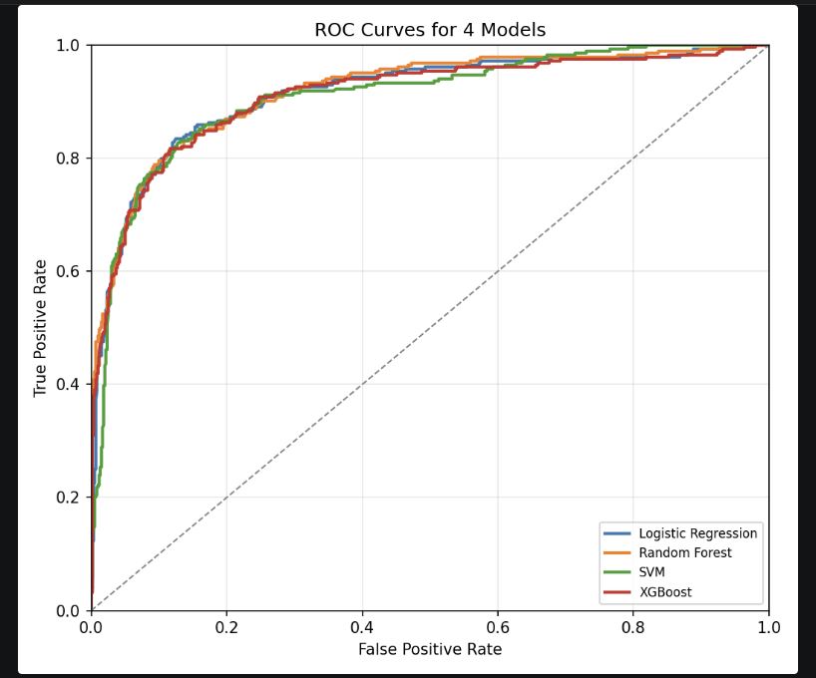
Hình 1: Đường cong ROC của 4 thuật toán.
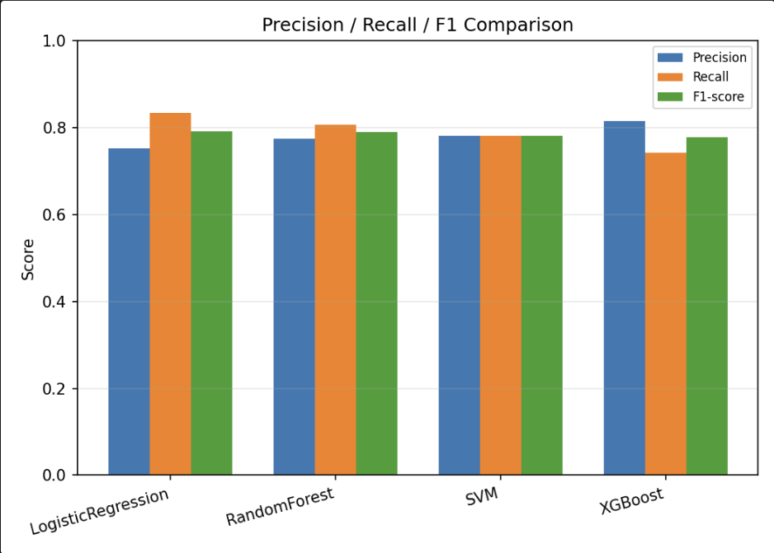
Hình 2: So sánh chỉ số F1-score / Recall / Precision.


Hình 3: Màn hình demo dự đoán trên hệ thống (UI kết quả).

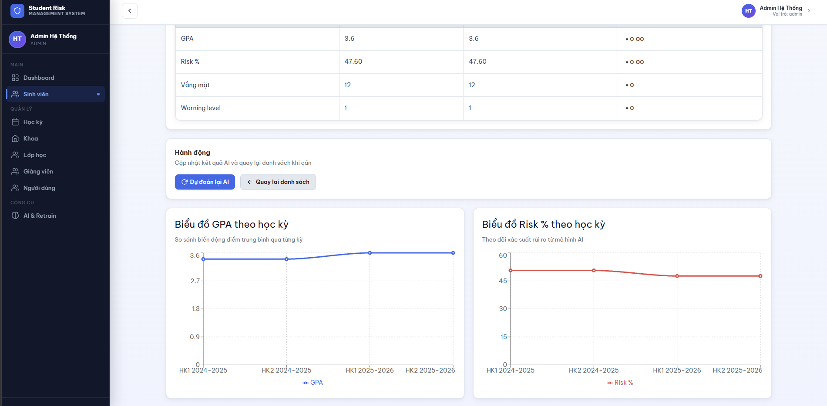
- Hình 4: Màn hình demo dự đoán trên hệ thống (UI kết quả) theo lịch sử học kỳ
7. Tài liệu tham khảo
[1] F. Pedregosa et al., “Scikit-learn: Machine Learning in Python,” Journal of Machine Learning Research, vol. 12, pp. 2825–2830, 2011.
[2] T. Chen and C. Guestrin, “XGBoost: A Scalable Tree Boosting System,” in Proceedings of the 22nd ACM SIGKDD International Conference on Knowledge Discovery and Data Mining, 2016, pp. 785–794.
[3] L. Breiman, “Random Forests,” Machine Learning, vol. 45, no. 1, pp. 5–32, 2001.
[4] C. Cortes and V. Vapnik, “Support-Vector Networks,” Machine Learning, vol. 20, pp. 273–297, 1995.

